**§ 6: Phép cộng phân số**

SỐ 05

**Bài 1:** Điền số thích hợp vào chỗ trống và thể hiện bằng cách tô màu kết quả



**Bài 2**: Tính tổng













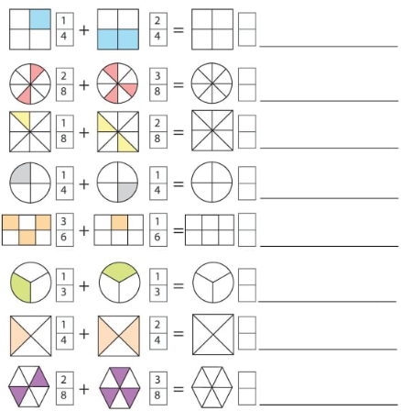

 

 

**Bài 3:** Tìm x biết:

|  |  |  |
| --- | --- | --- |
| a) | b) | c) |
|  |  |  |
|  |  |  |
|  |  |  |
|  |  |  |
|  |  |  |
|  |  |  |

**Bài 4:** Tìm biết:

|  |  |
| --- | --- |
|  |  |
|  |  |

**Bài 5:** Tính các tổng sau một cách hợp lý:

|  |
| --- |
| a) |
| b) |
| c) |
| d) |
| e) |
| f) |
| g) |
| h) |
| i) |

**Bài 6:** Chứng minh rằng

 



**Giải:** ………………………………………………………………………………………

…………………………………………………………………………………….…………

……………………………………………………………………………………….………

…………………………………………………………………………………….…………

……………………………………………………………………………………….………

…………………………………………………………………………………….…………

……………………………………………………………………………………….………

**§ 6: Phép cộng phân số**

SỐ 05

**Bài 1:** Thực hiện phép tính

A)  B)  C) 

D)  E)  F) 

B(3) ={ 0; 3; 6; 9; 12; ….}

B(2) = {0; 2; 4; 6; 8; 10; 12; …}

BC (2;3) ={ 0; 6; 12; ….}

MTC = 6





**Bài 2:** Thực hiện phép tính

|  |
| --- |
| a) |
| b) |
| c) |
| d) |
| e) |
| f) |
| g) |